Как настроить компьютер для его работы в интернет.

- Настройка браузера «Internet Explorer»
  - Меню "Сервис", подменю "Свойства обозревателя"
  - Закладка "Подключение", кнопка "Настройка LAN"
  - "Прокси-сервер" : "Использовать прокси-сервер для подключений LAN"
  - Адрес: 10.1.5.1; Порт: 3128
  - "Не использовать прокси-сервер для локальных адресов"
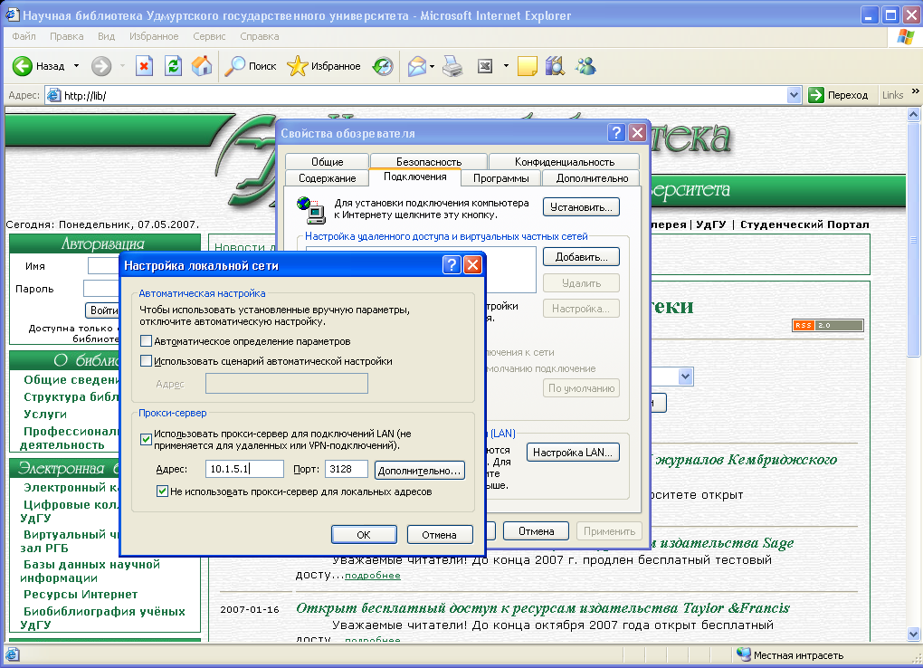

- Настройка браузера «Opera»
  - Для меню "Инструменты", подменю "Настройки"
  - Закладка "Дополнительно"
  - В левом меню "Сеть"
  - Кнопка "Прокси-серверы"
  - Ставим галочки на "HTTP" и "HTTPS", и прописываем 10.1.5.1 или nlib, порт 3128
  - "Не использовать прокси для адресов":
    - los.*
    - io.*
    - lib.*
    - mars.*

